Lehrkraft-Handreichung Abi-Training · Welt A und Level 7 · Niveau: gA und eA  Erwartungshorizont „Fahrradverleih“  Endliche Automaten · grundlegendes Anforderungsniveau (Grundkurs) · 90 Minuten · 30 BE | Informatik gA und eA

Erwartete Leistungen
Teil | Erwartete Leistung | BE | AFB
a | R0110: S0 –R→ S1 –0→ S2 –1→ S3 –1→ S4 –0→ S4 ⇒ akzeptiert (S4 ist Endzustand). (2 BE)  E1: S0 –E→ S1 –1→ S3 ⇒ abgelehnt (S3 ist kein Endzustand; nur eine Ziffer, Anzahl der 1 ungerade). (1 BE)  Zwei gültige Codes der Länge 4, z. B. E000, E011, E110, R000 (je 1 BE). | 5 | I
b | S2: Die Radart und genau eine Ziffer, eine 0, wurden gelesen; die Anzahl der 1 ist gerade (null), aber es fehlt noch mindestens eine Ziffer. (1,5 BE)  S3: Nach der Radart wurde mindestens eine Ziffer gelesen und die Ziffer 1 kam bisher ungerade oft vor; der Code ist (noch) ungültig, eine weitere 1 macht die Anzahl wieder gerade. (1,5 BE) | 3 | II
c | E101 enthält nach der Radart drei Ziffern (also mindestens zwei) mit zwei Einsen – eine gerade Anzahl; der Automat endet im Endzustand S4 (S0 –E→ S1 –1→ S3 –0→ S3 –1→ S4). (1,5 BE)  E1011 enthält drei Einsen – eine ungerade Anzahl. Der Automat steht nach der letzten 1 in S3 (S0 –E→ S1 –1→ S3 –0→ S3 –1→ S4 –1→ S3), S3 ist kein Endzustand ⇒ abgelehnt. (1,5 BE) | 3 | II
d | Der Automat muss sich merken, welche Radart gelesen wurde (zwei getrennte Zweige) und im E-Zweig, ob die zuletzt gelesene Ziffer eine 1 war. R-Zweig: S1 (R gelesen) –0, 1→ S2 (Endzustand, Schleife 0, 1). E-Zweig: S3 (E gelesen), S4 (letzte Ziffer 1, Endzustand), S5 (letzte Ziffer 0). (Zweige 2 BE, Übergänge 2 BE, Start-/Endzustände und Fehlerzustand-Hinweis 1 BE)  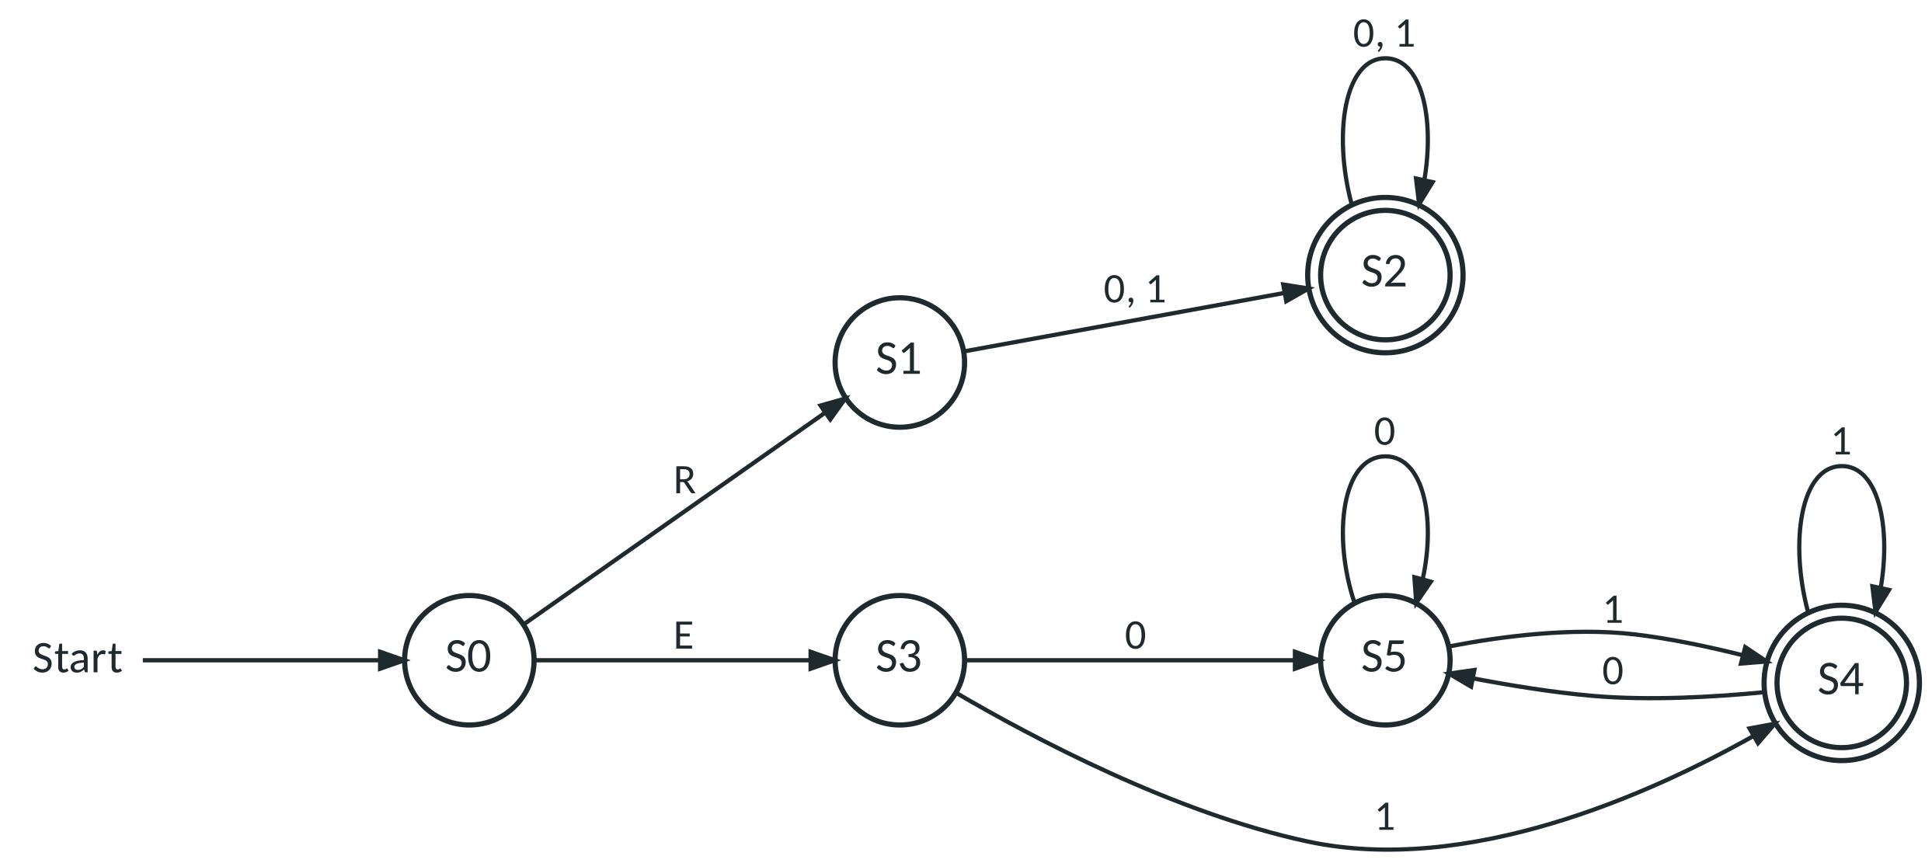  Alle nicht eingezeichneten Übergänge führen in einen Fehlerzustand. | 5 | III
e | Ausgabe für 2212: P0 –2 / ε→ P2 –2 / F1→ P0 –1 / ε→ P1 –2 / F→ P0, also F1F. (2 BE)  P2: Es wurden bisher 2 € eingeworfen; es fehlt noch 1 €. Ausgabe F1: Mit einer 2-€-Münze in P2 sind 4 € eingeworfen – das Rad wird freigegeben (F) und 1 € Rückgeld ausgegeben (1); danach beginnt die Kasse wieder bei 0 € (P0). (2 BE) | 4 | I–II
f | Zustand = bisher eingeworfener Betrag: P0 bis P3. Münzen, die den Preis noch nicht erreichen, wechseln den Zustand mit Ausgabe ε; wird der Preis erreicht, Ausgabe F (bei 5 € Ausgabe F1) und zurück nach P0. Σ = {1, 2}, Ω = {F, 1}, keine Endzustände. (Zustände 1 BE, Übergänge mit Ausgaben 2 BE, Vollständigkeit 1 BE)  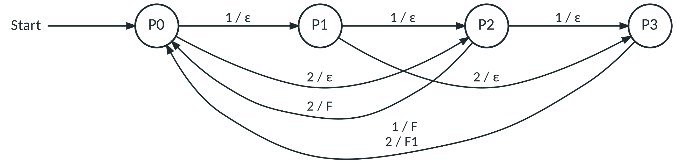  Zustandsgraph (gleichwertig zur Tabelle) | 4 | II
  Zustand | 1 | 2
  P0 | P1 / ε | P2 / ε
  P1 | P2 / ε | P3 / ε
  P2 | P3 / ε | P0 / F
  P3 | P0 / F | P0 / F1
g | Zustand = Zahl der gerade ausgeliehenen Räder (0, 1 oder 2). S0 ist Start- und Endzustand (alle Räder an der Station). A erhöht, R verringert die Zahl; R in S0 (mehr Rückgaben als Ausleihen) und A in S2 (kein Rad mehr da) führen in den Fehlerzustand. (Zustandsidee 1 BE, Übergänge 1 BE, Endzustand und Fehlerzustand-Hinweis 1 BE)  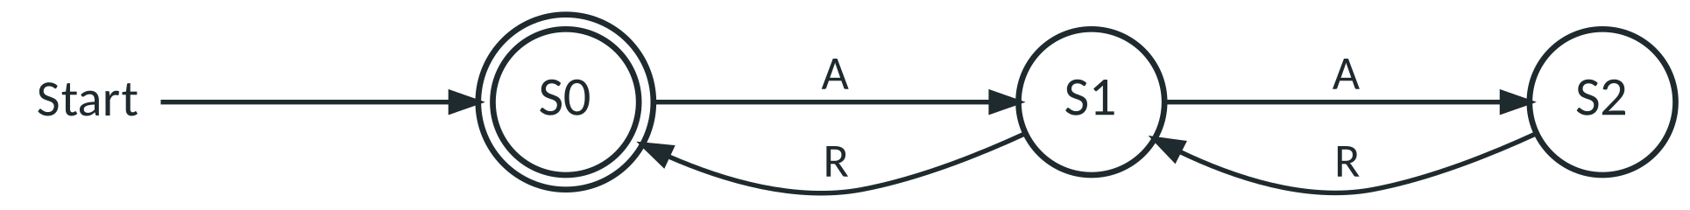  Alle nicht eingezeichneten Übergänge führen in einen Fehlerzustand. | 3 | II
h | Der Automat müsste sich die Zahl der ausgeliehenen Räder merken, und diese ist nicht beschränkt. Annahme: Ein endlicher Automat mit k Zuständen erkennt genau die gültigen Protokolle. Von den k + 1 Eingaben A, AA, …, Aᵏ⁺¹ führen nach dem Schubfachprinzip zwei, Aⁱ und Aʲ mit i ≠ j, in denselben Zustand. Dann wird mit der Fortsetzung Rⁱ entweder beides akzeptiert oder beides abgelehnt – Aⁱ Rⁱ ist aber gültig, Aʲ Rⁱ nicht. Widerspruch. (Idee „unbeschränkt zählen“ 1 BE, Schubfachargument 2 BE) | 3 | III

Bewertungstabelle
Anforderungsbereich | Teilaufgaben | BE | Anteil
AFB I | a (5), e teilweise (2) | 7 | 23 %
AFB II | b (3), c (3), e teilweise (2), f (4), g (3) | 15 | 50 %
AFB III | d (5), h (3) | 8 | 27 %
Gesamt |  | 30 | 100 %

Notenpunkte | 15 | 14 | 13 | 12 | 11 | 10 | 9 | 8 | 7 | 6 | 5 | 4 | 3 | 2 | 1 | 0
ab BE | 29 | 27 | 26 | 24 | 23 | 21 | 20 | 18 | 17 | 15 | 14 | 12 | 10 | 9 | 6 | 0

Zuordnung nach dem Prozentschema der EB-Bewertung (15 NP ab 95 %, 14 ab 90 %, … 5 ab 45 %, 4 ab 40 %, 3 ab 33 %, 2 ab 27 %, 1 ab 20 %), BE aufgerundet.
Hinweise zur Korrektur
- Gleichwertige Lösungen (andere Zustandsnamen, zusätzliche Zustände mit korrektem Verhalten, Tabelle statt Graph) werden voll gewertet; fehlender Fehlerzustand-Hinweis bei entwickelten Automaten: 1 BE Abzug je Automat.
- Teil c: Eine vollständige Zustandsfolge statt der Begründung über die Anzahl der Einsen und die Zustände S3/S4: höchstens 2 BE.
- Teil h: Argumentation „der Automat müsste unendlich viele Räder zählen“ ohne Schubfachprinzip: höchstens 1 BE.

